

*Prolećni semestar, 2021/22*

*PREDMET: IT370 INTERAKCIJA ČOVEK-RAČUNAR*

Domaći zadatak: **14**

Ime i prezime: **Viktor Cvetanovic**

Broj indeksa: **4421**

Datum izrade: **25.05.2022.**

# Tekst domaćeg zadatka:

Na osnovu ličnog istraživanja i literature (blogovi, časopisi) isprobajte 5 AR aplikacija i napišite izveštaj.

# Rešenje zadatka:

Nikada nije bilo bolje vreme za isprobavanje nekih od najboljih AR aplikacija za mobilne uređaje. Proširena stvarnost stigla je na pametni telefon, jer današnji telefoni sadrže moćnije procesore, kao i kamere sposobne za nadgledanje impresivne grafike na ekranu vašeg pametnog telefona.

**Google Lens**

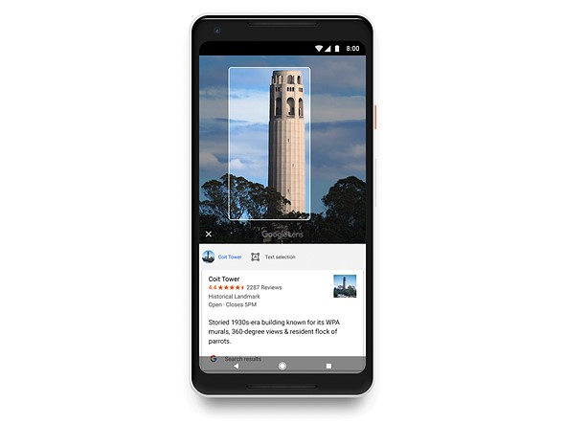Google Lens je najnovija verzija koncepta Google Goggles, sa pretraživačkim gigantom koji koristi snagu svog računarskog oblaka kako bi identifikovao tekst, slike, predmete i orijentire na fotografijama kako bi dobio više informacija.

Google Lens može da se koristite sa:

* Google Photos
* Google pomoćnik na većini Android telefona
* Aplikacija Google na nekim Android telefonima
* Doznajte detalje i preduzmite efekte na svojim fotografijama

Navigacija kroz interfjes:

1. Na telefonu ili tabletu otvorite aplikaciju Google Lens.
2. Izaberite fotografiju ili opciju da direktno fotografišete.
3. Dodirnite Google Lens dugme.
4. U zavisnosti od vaše fotografije, proverite detalje, preduzmite neku radnju ili pronađite slične proizvode.

**Radnje odnosno mogućnosti u zavisnosti šta je uslikano:**

* Odeća i kućna roba: Pronađite slične proizvode i gde ih kupiti.
* Bar kodovi: Koristite bar kod da biste pronašli informacije o proizvodu, na primer gde ga možete kupiti.
* Vizitkarta: Sačuvajte telefonski broj ili adresu u kontakt.
* Knjiga: Dobijte rezime i pročitajte kritike.
* Letak ili bilbord događaja: Dodajte događaj u svoj kalendar.
* Orijentir ili zgrada: Pogledajte istorijske činjenice, radno vreme i još mnogo toga.
* Slikanje u muzeju: Pročitajte o umetniku i saznajte više.
* Biljka ili životinja: Saznajte više o vrstama i rasama.

## **Civilisations AR**

BBC-eva Civilizations AR aplikacija je vezana za dokumentarnu seriju Civilizations serije. Koristi moć proširene stvarnosti da donese više od 40 različitih artefakata iz mnogih epoha i velikih civilizacija sveta. Civilizacije AR je sledeća najbolja stvar u vezi s rukovanjem tim drevnim blagom i umetničkim delima.

Svaki artefakt može se pregledati u realističnim 3D prikazima koristeći vaš telefon kao AR tražilo. Takođe možete da pogledate interaktivne funkcije u jednoj od najboljih AR aplikacija, kao što su rentgenski prikazi i pripovedanja, i naučite o tajnama, poreklu i istoriji ovog globalnog kulturnog blaga.

**Pregled interfejsa:**

Aplikacija uključuje više od 40 različitih artefakata iz celog vremena i širom sveta. Postoje skulpture, maske, slike i drugi predmeti. Skeniranjem ravne površine da bi se videli artefakti. U meniju se nalazi globus, a svaki se artefakt pojavljuje na mestu početka, dok se krećemo kroz listu opcija. Kada se napravi izbor, umetničko delo se prikazuje u 3D prikazu na ekranu. Korisnici mogu rotirati predmet, povećati ga ili smanjiti i tražiti žarišta koja pružaju isečke, aktivnosti ili više informacija. Postoji i informativna stranica koja opisuje poreklo predmeta zajedno sa drugim zanimljivim detaljima. Korisnici mogu i da se isključe iz AR režima, u tom slučaju se objekti pojavljuju u 3D režimu na običnoj crnoj pozadini.

Aplikacija vas takođe ohrabruje da istražujete okolo, pre svega da biste pronašli „žarišta“ - osvetlite virtuelnu baklju na svom subjektu i pojavljuju se žuti tasteri koji se mogu dodirnuti. Uglavnom, ovi pružaju dodatni uvid u ono što gledate putem glasovnog unosa.

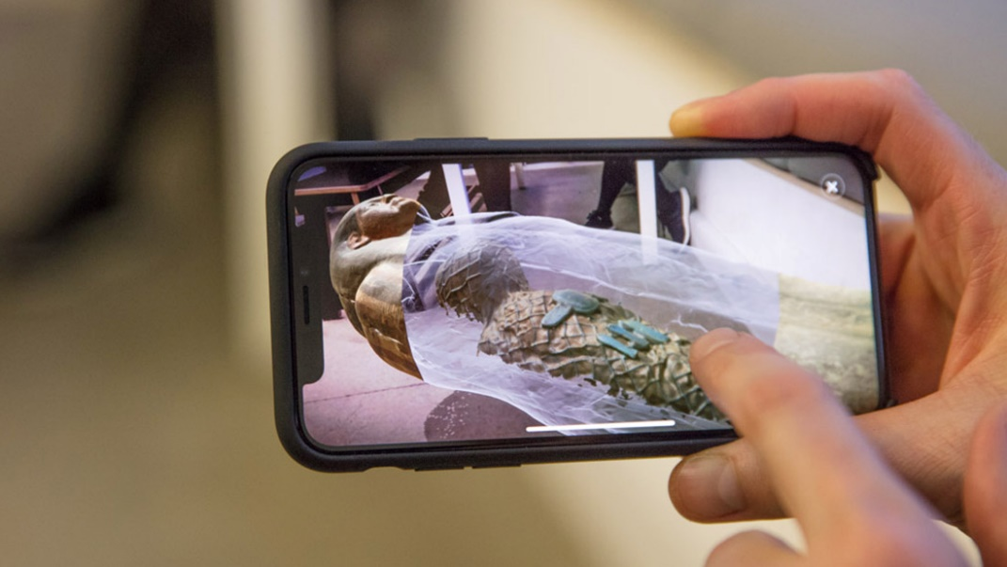

## **Quiver**

Deca takođe mogu da se uključe u zabavu proširene stvarnosti pomoću aplikacija poput Quiver, bojanke proširene stvarnosti i aplikacije koja može da oživi stranice deteta u boji.

Besplatne i premium pakete slika možete preuzeti sa stranice quivervision.com ispunjene raznim likovima iz crtanih filmova i životinja ili obrazovnim scenama i slikama koje potom možete odštampati i obojiti sa detetom. Kada završite, možete da pokrenete aplikaciju Kuiver, usmjerite je na obojenu stranicu i gledate kako slika oživljava pomoću animacija i specijalnih efekata. Aplikacija koristi najsavremeniju AR tehnologiju da bismo stvorili likove i svetove koji će pustiti vašu kreativnost i maštu na volju. Jednostavno preuzimanje stranice za bojanje kroz naplikaciju ili veb lokaciju, obojite ih, a zatim skenirajte kroz aplikaciju kako biste oživeli svoje svetove i likove.

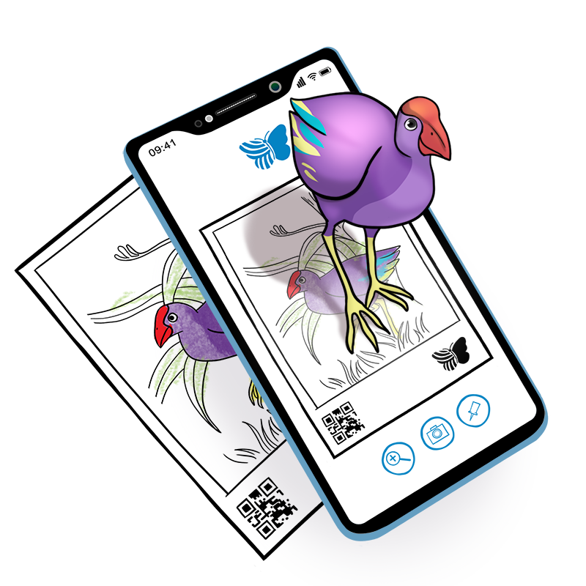Quiver je impresivan, edukativan, uzbudljiv i inspirativan - bojenje prema mnogim ocenama i komentarima korisnika nikada nije bilo tako zabavno!

**Korišćenje:**

Korišćenje Quivera je veoma jednostavno.

1. Prvo pronađite naše stranice preuzimanjem aplikacije i na veb lokaciji: http://vvv.QuiverVision.com.
2. Zatim sačuvajte i odštampajte stranice direktno iz aplikacije Quiver ili sa računara i obojite svoje omiljene boje.
3. Spremni ste da oživite svoje završeno stvaralaštvo? Jednostavno otvorite aplikaciju Quiver, pritisnite taster za reprodukciju, a zatim skenirajte fotoaparatom i posmatrajte kako bojenje skaču sa stranice kao magija!
4. Ne postoje dve iste stranice, što čini svako novo Quiver iskustvo jednako nezaboravnim i uzbudljivim kao i prošlo.

## **SketchAR**

SketchAR pretvara ekran vašeg pametnog telefona u pomoćno sredstvo za crtanje, prekrivajući skicu ili linijsku umetničku sliku na prazan papir, koji zatim možete ući u trag ili koristiti kao osnovu sopstvene skice. Korisnici mogu da biraju iz biblioteke skica koje su uključene u aplikaciju ili da pomoću aplikacije transformišu sopstvene fotografije u crtež koji se može slediti. SketchAR je dizajniran za rad na papiru veličine A4 ili bilo kom papiru na kojem su nacrtane četiri referentne oznake kruga kako bi se aplikaciji obezbedili markeri skale. SketchAR ni na koji način neće zameniti odgovarajuću klasu crtanja, ali to je slatka softverska igračka za igranje i jedna od najboljih aplikacija za proširenu stvarnost koju smo videli u poslednje vreme.

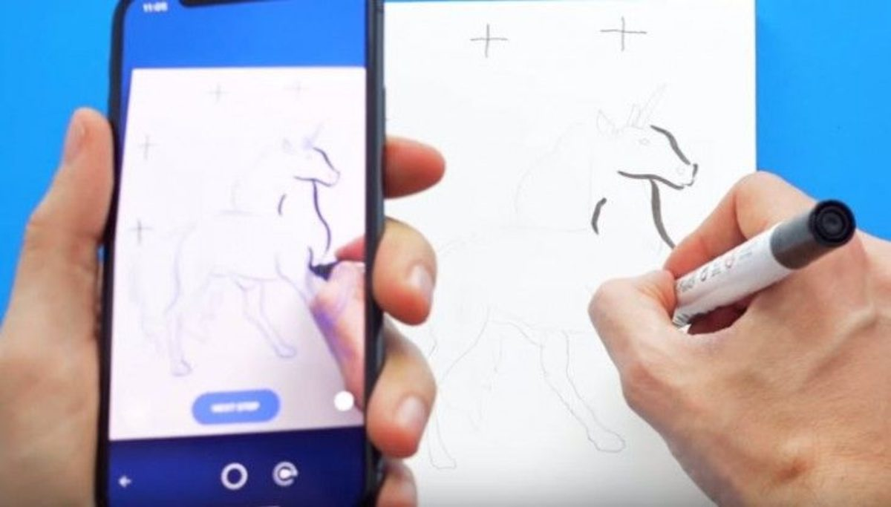Jedinstvene karakteristike koje se mogu naći samo u aplikaciji SKETCHAR:

1. AR za crtanje

Kroz kameru pametnog telefona vidite AR skicu na površini ispred sebe. Samo uzmite olovku i pratite virtuelne linije na papiru korak po korak. Ovu osobinu koriste i profesionalni umetnici za skaliranje skica na površine poput zidova.

2. AI-PORTRETI

Pretvorite fotografije u ilustracije samo jednim dodirom. Sada vaš pametni telefon može raditi iste stvari koje profesionalni umetnici rade kada stvaraju svoju umetnost.

3. KURSEVI sa časovima crtanja

Izaberite svoju omiljenu među raznim lekcijama korak po korak crtanja. Možete da započnete sa početničkim setom ili da dublje uđete u određenu temu da biste poboljšali svoje veštine, na primer u kreiranju portreta ili animea. Naučite da crtate životinje, crtane filmove, anime, grafite i puno drugih interesantnih stvari.

4. ALAT ZA CRTANJE sa vodičem korak po korak

Ako nemate list papira da biste isprobali našu glavnu karakteristiku, možete vežbati pomoću novog alata za crtanje. Sjajno je što vam aplikacija pruža pravi alat u svakoj fazi kada zatreba (olovka, flomaster ili četka).

5. PLATFORMA za deljenje- Video snimak kreativnog procesa automatski će se sačuvati u profilu aplikacije. Svoja dostignuća korisnici mogu podeliti sa prijateljima.

**IKEA Place**

IKEA je lansirala novu aplikaciju proširene stvarnosti (AR) koja omogućava korisnicima da testiraju IKEA-ine proizvode u realnom vremenu putem ARKit tehnologije Apple iOS 11. Nazvana IKEA Place, besplatna aplikacija kompatibilna sa iPhone-om i iPad-om sadrži realistično izvedene 3D proizvode stvarne razmere. „Aplikacija automatski skalira proizvode na osnovu dimenzija prostorije sa tačnošću od 98 procenata“, napominje se u saopštenju kompanije.

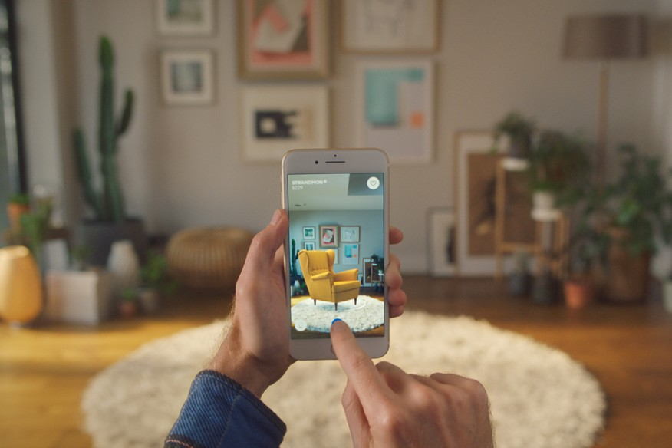

Da bi vizualizovala proizvod u prostoru, aplikacija skenira prostoriju sobe putem iPhone-a ili iPad-ove kamere. Korisnici mogu da pretražuju preko 2.000 IKEA proizvoda na mreži na bazi podataka kako bi napravili svoj izbor. Jednom odabrani, korisnici moraju usmeriti uređaj na željeno mesto u sobi, a zatim povući i spustiti izabrani proizvod u prostor. IKEA Place takođe može da sačuva omiljene proizvode svakog korisnika, deli njihov izbor na društvenim mrežama i olakšava direktne kupovine putem IKEA veb lokacije. Prema kompaniji, prvi set lansiranih proizvoda uglavnom uključuje nameštaj širokog spektra, kao što su sofe, fotelje, stolovi za kafu i rešenja za skladištenje.

***Komentari na interfejs i upotrebljivost:***

* Funkcije proširene stvarnosti oživljavaju ovu aplikaciju, ali jednostavna navigacija ove aplikacije čini celokupno iskustvo fluidnim i zabavnim. Opcije nameštaja je lako pronaći, slike je lako snimiti, a uvid u čitavu aplikaciju je lakši od slanja na Instagram.
* Chatbot je ugrađen u aplikaciju kako bi pomogao korisnicima da se kreću po tehnologiji. Ovaj bot govori korisnicima gde da usmjere kameru i nežno ih ispravlja ako aplikaciju ne koriste pravilno. Ovaj interaktivni aspekt dizajna pruža korisnicima mir. Ako se muče ili ne razumeju šta da rade, pojavit će se ovaj korisni, intuitivni chatbot sa predlozima i pitanjima koji će vam pomoći da vas vodi tokom putovanja.
* Besprekorna integracija društvenih medija takođe čini deljenje ovih fotografija na društvenim mrežama jednostavnim i zabavnim zadatkom. Lako napravite fotografiju, postavite novi kauč ili tepih u središte slike i podelite ga sa prijateljima i porodicom da biste videli u samo nekoliko lakih prevlačenja.
* Velike slike koje privlače pažnju omogućavaju lako pregledanje i brzo pronalaženje. Jednostavne opcije uklanjaju nagađanja i strepnju iz rada sa novim i novim tehnologijama.
* Uživajte u brzom pomicanju predmeta, visokokvalitetnom kvalitetu fotoaparata, privlačnim animacijama, intuitivnim iskačućim prozorima i brzim performansama - a sve to dodaje impresivno i privlačno korisničko iskustvo koje se ne može zanemariti.

# Korišćena literatura. : (opciono)